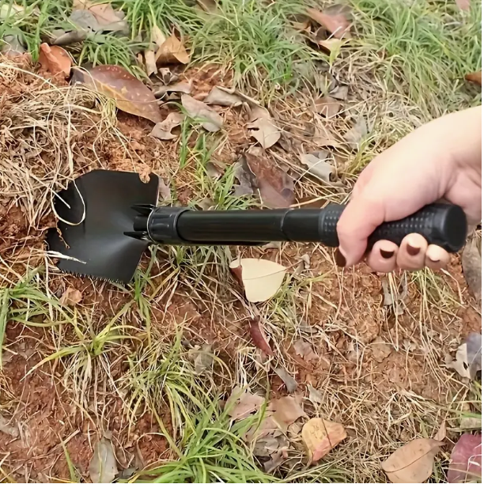
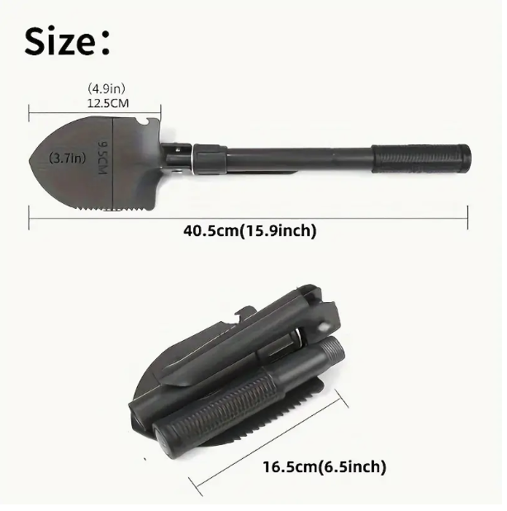
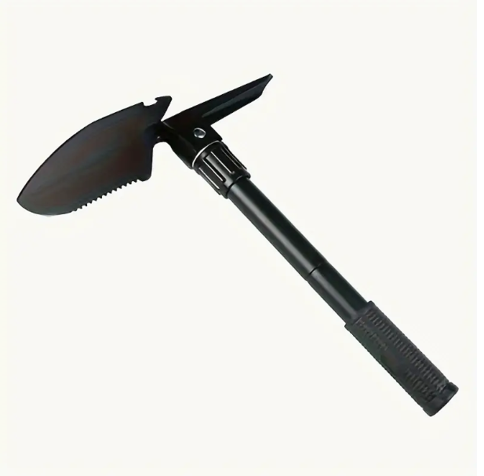
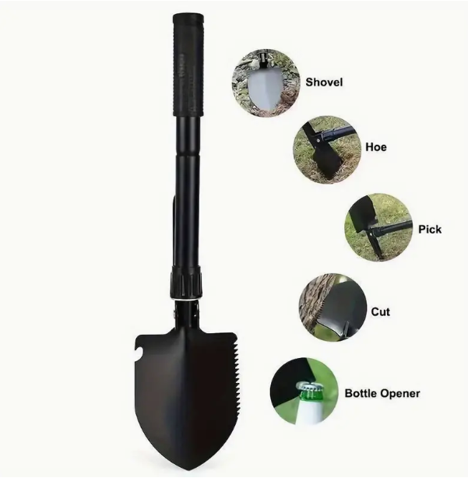
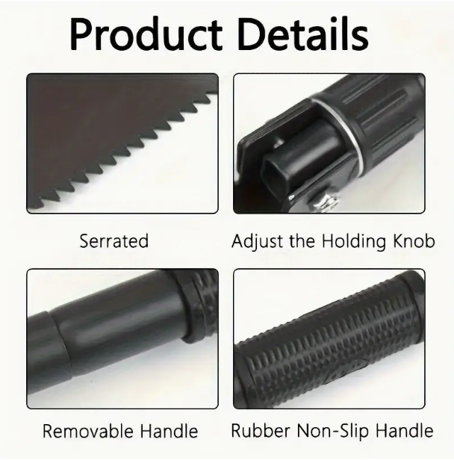
Zoubkovaný
Úprava rukojeti
Odnímatelná rukojeť
Protiskluzová rukojeť
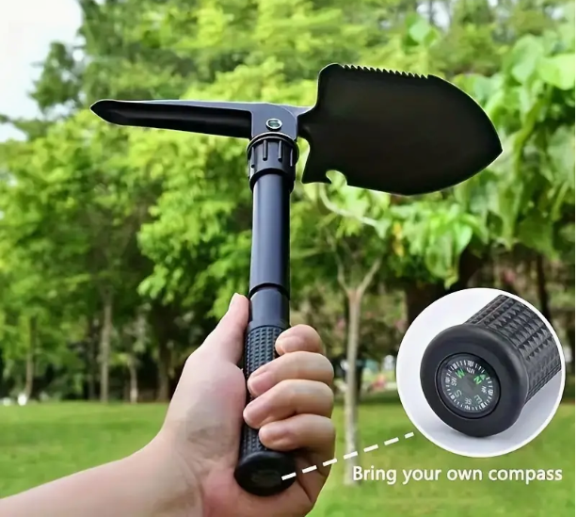
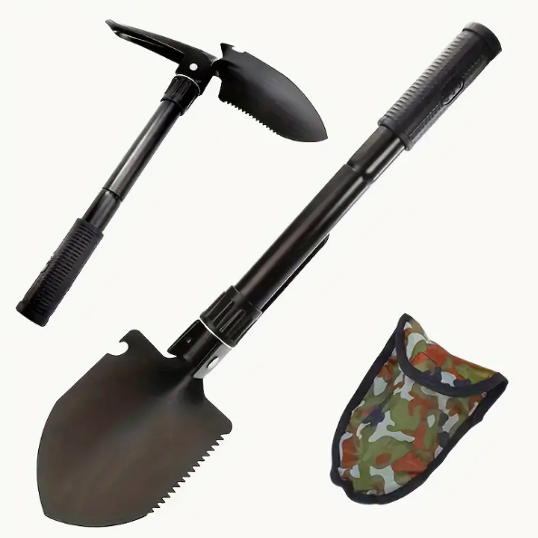
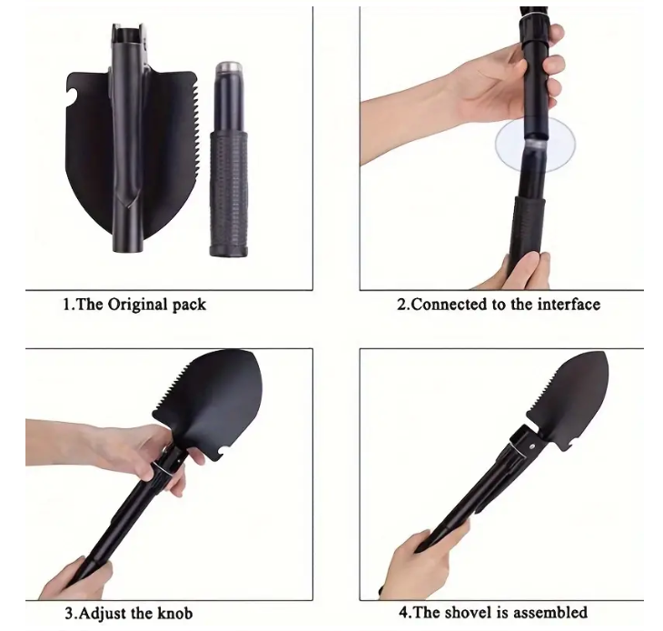
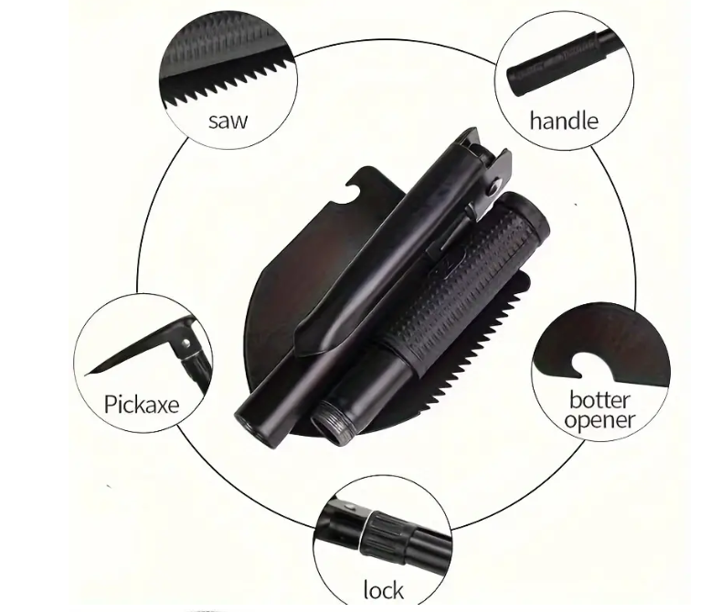
Přenosná Skládací Kempingová Lopata
Kompaktní a přenosné: Malé rozměry a skládací design umožňují snadné přenášení a skladování ve vašem batohu nebo kufru auta.
Materiál: Kov
Snadné a rychlé složení a rozložení lopatky - bez nástrojů, možnost použití jako nouzové pily
Specifikace:
Praktické lehce rozkládací univerzální nářadí ve složení: lopatka, rýč, motyka se špicí, vhodná do přírody, při stanování, kempování, ale také jako potřebná ale zato praktická a užitečná výbava do auta

Skládací lopatka s pouzdrem malá
Skládací lopatka s pouzdrem je skvělá pomůcka pro všechny trampy, rybáře, militaristy, hledače pokladů a milovníky outdoorových aktivit. Je možné jí využít i na zahradě, chalupě, nebo ji pro všechny případy vozit stále v autě apod.
Lopatka má více funkcí. Lze jí složit do polohy rýče nebo motyky a má ozubenou hranu, která může posloužit v přírodě jako pilka. Navíc lze lopatku složit do praktického nepromokavého pouzdra, které lze umístit na opasek, a tak máte lopatku v přírodě stále po ruce.
Praktická skládací lopakta je ideální pro venkovní použití, jako je kempování, turistika, zahradničení a mnoho dalšího. Lopata je vyrobena z kvalitní oceli, díky čemuž je odolná a spolehlivá. Tento multifunkční nástroj v sobě spojuje několik funkcí, ke kterým jej lze využít: Lopatka, pilka, krumpáč, kompas a otvírák na lahve.
Díky protiskluzovému materiálu se rukojeť pevně drží v ruce. Díky kompasu umístěnému na rukojeti se při turistice snadno zorientujete v terénu.

